“UM, DOIS, TRÊS E CONTE OUTRA VEZ...": UM RELATO DE EXPERIÊNCIA NA EDUCAÇÃO INFANTIL

Edimar Dantas de Araújo Miranda
professoraedimar@hotmail.com

“ONE, TWO, THREE AND CONTE AGAIN”… A EXPERIENCE REPORT ON EARLY CHILDHOOD EDUCATION

Resumo

O artigo apresenta um trabalho realizado em um CMEI de rede municipal de ensino, tendo como eixo central a ludicidade na educação infantil a partir de práticas significativas em que o eixo central é a relação da afetividade no processo de desenvolvimento de ensino aprendizagem do aluno, apoiando-se na teoria sócio interacionista de Vygotsky em que se destaca o contexto histórico e cultural do aluno nos processos de desenvolvimento da aprendizagem em que se valoriza as relações entre os pares, objetivando conhecer o aluno e suas representações por meio do brincar, do imaginário e do faz-de-conta.

Palavras-chave: Ludicidade, Educação Infantil, Vygotsky

Abstract

The article presents a study carried out in a CMEI municipal school system, with the central axis playfulness in early childhood education from significant practices in which the central axis is the relationship of affectivity in the teaching process of developing student learning, supporting if the interactionist social theory Vygotsky which highlights the historical and cultural background of students in the learning development processes in which values the relationships among peers, in order to know the student and their representations through play, imagination and of make-believe.

Keywords: Playfulness, Early Childhood Education, Vygotsky

Introdução

Este relato refere-se a um trabalho realizado em uma turma de educação infantil com crianças na faixa etária de cinco anos de idade em uma escola da rede municipal de ensino no município no estado do Espírito Santo. A experiência pedagógica aqui relatada insere-se em um universo de atividades desenvolvidas ao longo de um ano como professora regente na educação infantil e tem como objetivo principal contribuir na prática pedagógica dos pares, e consequentemente, na aprendizagem e desenvolvimento das crianças. Como professora e pesquisadora da minha prática pedagógica tendo como objetivo último a alfabetização de meu alunado, organizei uma caixa com vários livros e esses eram oportunizados as crianças que escolhiam e pediam para que eu lesse em sala, tornando a leitura uma prática em nosso dia a dia. Evidenciou-se nessa prática, o que Vygotsky (1984) denomina de “faz-de-conta”, pois os alunos sempre pediam para serem os personagens da história. Dentre várias histórias, a de Licinha: a menininha sem letras, experiência que será aqui relatada, foi escolhida pela turma e havia na história uma relação com o cotidiano das crianças, tendo em vista que essa se insere em um contexto de aprendizagem, especificamente as letras do alfabeto. Assim, passei a sistematizar as ideias sugeridas pelo grupo, a incentivar o “faz-de-conta”, valorizando o saber de cada um e oportunizando a eles a interação de novos saberes, assim, surgiu o Projeto “Um, Dois Três e conte outra vez...".

Fundamentação Teórica

O aprendizado e as relações entre desenvolvimento e o aprendizado compõem a vasta e diversificada produção teórica de Vygotsky, precursor da Teoria Histórico-Cultural. Assim, nos concentraremos a partir de Vygotsky a explorar, de forma sucinta, o papel da intervenção pedagógica no desenvolvimento e aprendizado da criança pequena.
Oliveira (1997, p. 61) destaca que:
A concepção de Vygotsky sobre as relações entre desenvolvimento e aprendizado, e particularmente sobre a zona de desenvolvimento proximal, estabelece forte ligação entre o processo de desenvolvimento e a relação do indivíduo com seu ambiente sócio-cultural e com sua situação de organismo que não se desenvolve plenamente sem o suporte de outros indivíduos de sua espécie.
Diante da nossa realidade de sociedade escolarizada, com objetivo último o aprendizado do aluno, implica ao professor o suporte, como indivíduo da mesma espécie, no processo de ensino-aprendizagem, interferir na zona de desenvolvimento proximal dos alunos. Cabe aqui destacarmos o que para Vygotsky é a zona de desenvolvimento proximal, qual seja:
A distância entre o nível de desenvolvimento real, que se costuma determinar através da solução independente de problemas, e o nível de desenvolvimento potencial, determinado através da solução de problemas sob a orientação de um adulto ou em colaboração com companheiros mais capazes (VYGOTSKY, 1094, p. 97).
Destaca-se também que para Vygotsky, essa orientação de um adulto não é diretiva e autoritária, mas sim perpassa por um receptor ativo no processo. Nessa perspectiva, a criança também assume o papel de mediação e colaboração junto a outras crianças e segundo Oliveira (1997, p. 62) “a intervenção de outras pessoas que, no caso especifico da escola, são o professor e as demais crianças, é fundamental para a promoção do desenvolvimento do indivíduo”.
Para além do papel da escola no desenvolvimento do indivíduo, outro ponto de contato entre nosso trabalho e Vygotsky refere-se ao que ele cita como “faz de conta”, o brincar de ser algo ou ter algo, “o que na vida real [...] passa despercebido, na brincadeira torna-se regra e contribui para que a criança entenda o universo particular dos diversos papéis que desempenhar” (OLIVEIRA, 1997, 67).
Diante disso, Vygotsky destaca que o envolvimento da criança em contextos que promovam situações imaginárias possui grande valor pedagógico e no processo de desenvolvimento da criança a escola pode e deve explorar esse tipo de situação.

A experiência vivenciada

Em um primeiro momento foi apresentada a estória Licinha: a menininha sem letras que narra a história de uma menina que conversava com todos os objetos menos com as letras. Sua mãe dizia que ela vivia no mundo da imaginação. Até que um dia ela teve uma surpresa: as letrinhas resolveram apresentar-se a menina já que a mesma se recusa conhecê-las. E foi nesse mundo de imaginação da Licinha que as crianças foram inseridas, passaram a fazer parte da estória. Levei para escola uma bolsinha contendo as letras do alfabeto e fui tirando letrinha por letrinha e organizando em um varal de barbante na sala e Licinha questionava as letras com admiração: quem são vocês, de onde vieram¿! Nesse momento aproveitei e lentamente fui retirando uma letra após outra, em ordem alfabética, e à medida que viam a letra ser tirada diziam seu nome, com objetivo de que entendessem que assim como eles a letras também possuem nome. Destaque que para escrever era preciso conhecer cada letrinha e pedia que observassem se possuía a determinada letra em seu nome e dos colegas. Na historia as letras desenvolveram um dialogo com a menina, a partir de então, ela descobriu como era "gostosa brincar com as letras". Esse foi momento de muita euforia da turma todos queriam mostrar sua fichinha do nome comparando as letras com dos colegas, e se deram conta que o nome do amiguinho tinha também letras do seu nome. Então, não perdi tempo comecei a preparar atividades que envolviam a menina Licinha. Quando perguntaram onde Licinha morava, onde ela estava, instigamos o imaginário das crianças e organizamos a chegada da boneca que seria a nossa mais nova amiguinha. Foi um momento mágico, quando "Licinha" chegou foi àquela alegria, todos queriam pegá-la, conversar com ela (figura 1).

Figura 1- Apresentação da Boneca Licinha
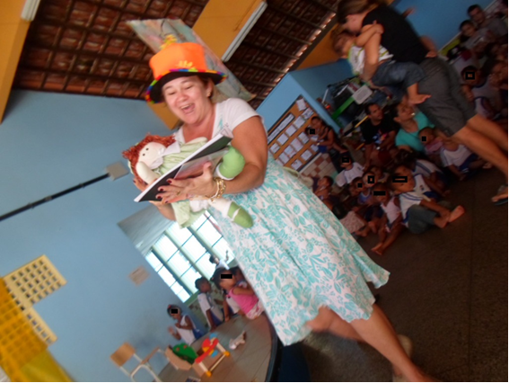 Fonte: Acervo pessoal dos autores, 2014.

Convidamos os pais para participar da cotação de estórias, pois em casa só se falava na menina sem letras. Convém mencionar que quanto mais houver envolvimento das famílias, maior será a possibilidade do aluno se desenvolver em sua plenitude, sobretudo deve reconhecer o espaço de educação infantil como espaço de trocas de experiências fortalecendo o diálogo e a relação de afetividade em que os saberes venham possibilitar diferentes reflexões que perpassem o saber científico, afetivo e social.

Fizemos uma deliciosa salada de fruta, de modo que cada aluno trouxe uma fruta para compartilhar desse lanchinho, trabalhando a partir das frutas as letras do alfabeto (figura 2).

Figura 2. Crianças se servindo da salada de frutas
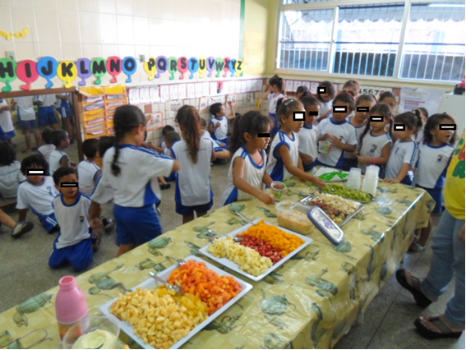
Fonte: Acervo pessoal dos autores, 2014.

Preparamos uma bolsinha com a boneca, um caderno para registro da criança juntamente com as famílias, e letras do alfabeto para a criança brincar em sua casa (figura 3).

Figura 3. Crianças produzindo a bolsinha da Licinha
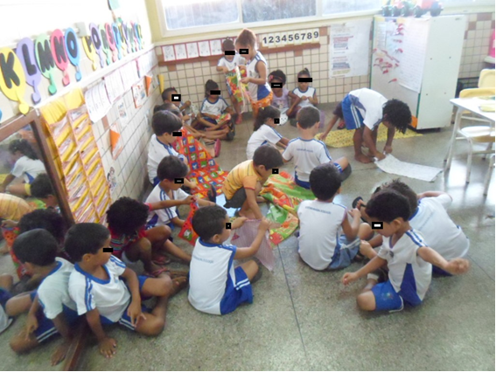Fonte: Acervo pessoal dos autores, 2014.

À medida que ia apresentando outras histórias, as crianças perguntavam se Licinha conhecia tais personagens, então marcamos um encontro entre as personagens das histórias na forma de um teatro, onde esses foram representados pelos alunos. Enfim, finalizamos essa prática pedagógica com teatro e todas as famílias participaram desse momento mágico de “faz-de-conta” (figura 4).

Figura 4. Teatro encenado pelas crianças.
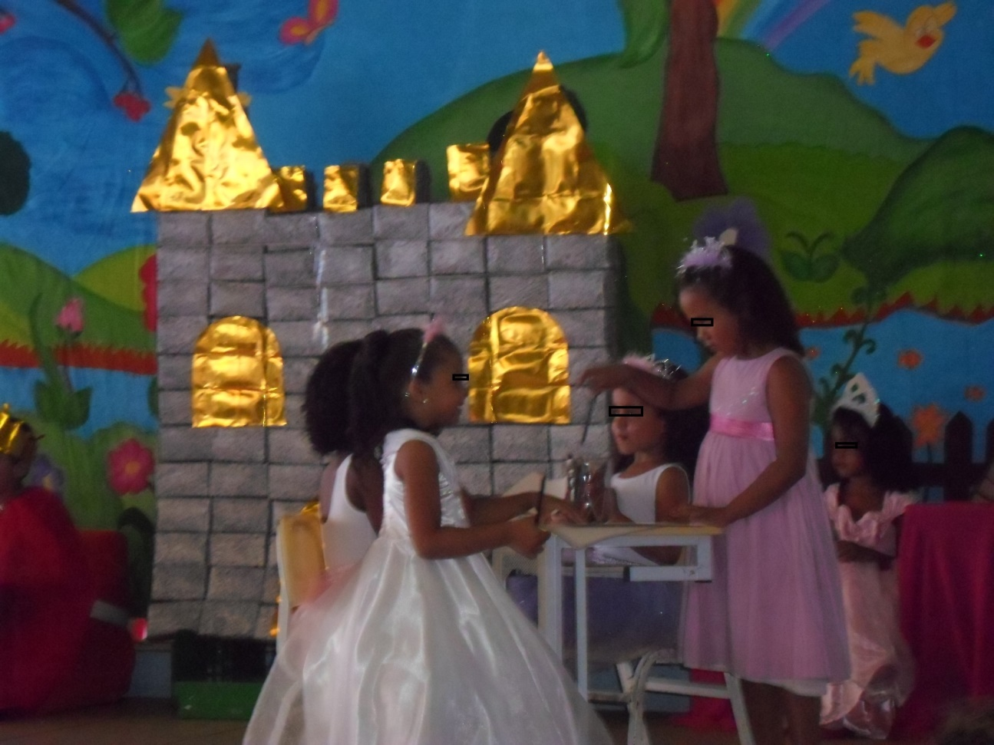
Fonte: Acervo pessoal dos autores, 2014.

Algumas considerações

Como destaca Oliveira (1997, p. 62) “na escola o aprendizado é um resultado desejável, é o próprio objetivo do processo escolar, a intervenção é um processo pedagógico privilegiado”, assim entendemos, a partir dos resultados no processo de alfabetização, que o objetivo proposto foi alcançado, e consideramos que o protagonismo dos alunos a discussão de temas presentes em seu cotidiano e a articulação de diferentes atividades foram fundamentais na construção do conhecimento. E em minha prática pedagógica o “faz-de-conta” é um importantíssimo instrumento de desenvolvimento e aprendizagem.

Referências

MIRANDA, Daicy Maria Cardoso, Licinha a Menininha sem letras. Ed. Paulinas, 5ªedição. São Paulo, 1987.

OLIVEIRA, M. K. Vygotsky: aprendizado e desenvolvimento um processo sócio-histórico. São Paulo: Scipione, 1997.

VYGOTSKY, L.S. A formação social da mente. São Paulo: Martins Fontes, 1984.

